**Тема:** «Имя числительное как часть речи. Морфологические и синтаксические особенности числительных»

**Цель:** повторить изученный в основной школе материал о числительных, вспомнить морфологические и синтаксические особенности этой части речи.

**Эпиграф к уроку: «Числа - и есть тот бог, который правит миром». (Пифагор).**

**Ход урока**

1. **Постановка задач урока.**

- Сформулируйте тему.

- Сформулируйте задачи урока для себя.

1. **Работа с таблицей (это может быть и схема) «Что нужно знать о числительном»**

1.Что такое имя числительное? самостоятельная часть речи, которая обозначает число, количество предметов, порядок их при счёте и отвечает на вопросы сколько? который? какой?

2. Какие виды имён числительных вы знаете? порядковые, собирательные и количественные.

3. Как изменяются имена числительные? склоняются

4.По строению числительные могут быть простыми, сложными, составными

Посмотреть видеоурок по теме урока <https://www.youtube.com/watch?v=aO_XZj1BFqw>

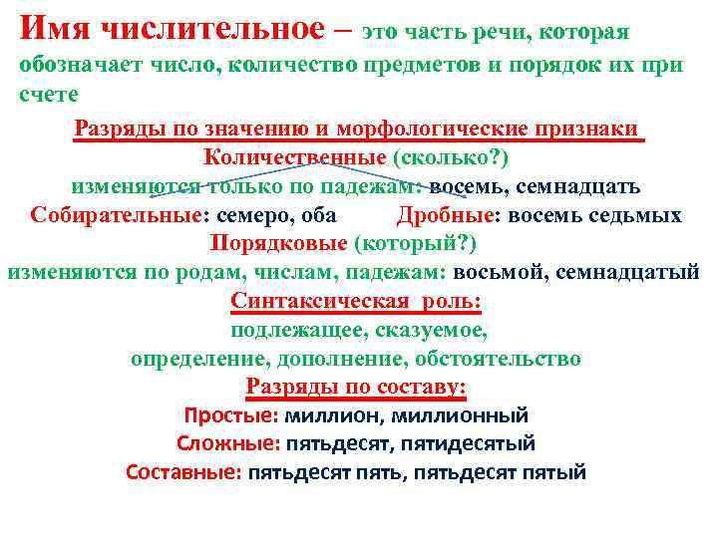

1. **Практическая работа.**

Задание №1.От количественных числительных 5,2,9,10,8,20,17,4,7,19 образуйте порядковые числительные, подберите к ним имена существительные.

Задание №2.Употребите существительные со следующими числительными.

2 (школа), 2 (город), 32 (книга), 4 (дыня), 24 (станция), 8 (машина), 41 (страница), 25 (линия метро), 17 (серия), 3 (вертолёт)

Задание №3.Запишите словами данные ниже числа.37,465,111,17,1941,1355,40,68,90,50.

1. **Итог урока**
2. **Домашнее задание: упр.145,146 (новый учебник)**